Resumen:

la teoria objetiva del valor pretende explicar historicamente el valor es decir explicar que es y com funciona el valor en sociedad historicamente determinada. La teoria del valor tiene tres caracteristicas principales:

- es historica; explica el valor en una sociedad determinada.

- es objetiva; es decir reconoce la existencia objetiva de los procesos economicos de una colectividad.

- es social, estudia el valor desde el punto de vista de la produccion total de la sociedad.

*Mercancia: bien que se produce con el fin de intercambiarlo.*

Caracteristicas de la mercancia:

- valor de uso: satisface necesidades humanas.

- valor de cambio: se produce para ser intercambiada o vendida.

La utilidad de un objeto se conviertye en valor de uso.

El valor de uso de las mercancias solo se manifiesta en el uso o consumo de los bienes y estos valores de uso forman el contenido material de la riqueza.

*Valor de cambio: capacidad de las mercancias para intercambiarse.*

El valor de cambio aparece como la relacion cuantitavida, la proporcion en que se cambian valores de uso de una clase por valores valores de uso de otra.

En el caso del valor de cambio ya no interesan las propiedades materiales de los bienes porque ello expresa su utilidad es decir el valor de uso.en el caso de las mercancias el valor se manifiesta en el valor de cambio de las mismas.

Ningun objeto puede ser un valor sin ser a la vez objeto util

**trabajo y valor.**

El trabajo y a naturaleza son los elementos que conforman los el valor de la mercancia.

El trabajo es la actividad humana mediante la cual se adaptan y transforman los elementos de la naturaleza con el fin de satisfacer necesidades

fuerza de trabajo es la capacidad fisica y mental del hombre para trabajar .

En pocas palabras la fuerza de trabajo es la capacidad que tenemos los hombres para realizar un trabajo y el trabajo es el desarrollo de la activiad productiva.

Diferentes tipos de trabajo según marx

trabajo concreto: es el trabajo especifico de los productores es el trabajo util que elebora objetos utiles, valor de uso.

El trabajo abstracto es el que representa energia fisica y mental.

Clasificacion del trabajo según el grado de calificacuib o preparacion del mismo.

- trabajo simple: es aquel que no requiere ninguna preparacion especial.

- trabajo complejo: es el trabajo simple potenciado o multiplicado. Realizar un trabajo complejo requiere calificacion, es decir la adquisicion de un conjuno de habilidades, actitudes y valoress para realizar el trabajo.

Competencia: mide el desempeño laboral de un trabajador.

La medida del trabajo es el tiempo de trabajo socialmente necesario.

Tiempo de trabajo socialmente necesario es aquel que se requiere para producir valor de uso cualquiera

**formas de l valor:**

según marx el valor se manifiesta de las siguientes formas:

- forma simple, concreta o fortuita.

- forma total.

- forma general.

- forma dinero

si el valor de camio expresa el valor de las mercancias se requiere que haya intercambio para que se puede manifestar el valor.

forma simple, concreta o fortuita. Esta es a primera forma historica que se manifiesta el valor. Se da cuando las sociedades primitivas empiezan a producir un exedente y existe la posibilidad de un intercambio. Esta primera forma de intercambio es el trueque. En este caso el intercambio es fotuito.

Forma total: en este caso una mercancia expresa su valor en el valor de diferenres mercancias es deecir una mercancia tiene diferentes equivalentes lo que significa que las mercancias tiene el mismo valor o la misma catidad de trabajo.

Este caso se dificulta porque el intercmbio no se puede hacer directamente.

Forma general de valor:

en este caso una mercancia se convierte eun equivalente general de todas las demas por su aceptacion general. La mercancia se incorpara en la clase de mercancia-dinero en la que dicha mercancia se convierte en el equivalente dinero.

Forma dinero del valor.

El paso de la forma general a la forma dinero no es tiene cambios fundamentales ya que aquí unicamete el equivalente general es el oro.

En la forma dinero se requiere un equivalente de la existencia de una mercancia que sea equivalente de todas las demas mercancias este equivalente es el dinero, cuyo valor de uso consite en ser equivalete de todas las demas mercancias.

**Componentes del valor:**

capital constante: capital de que se incopora al valor de las mercancias bajo la forma de medios de produccionlos medios de produccion transfieren su valor a las mercancias producidas la parte que se le trasnfiere es el capital cosntante.

Capital vriable: es el capital q invierte el capitaliste al comprar la fuerza de trabajo es decir el capital vaiable es el salario de los obreros.

Plusvalia: valor creado al obrero en el tiempo de trabajo excedente del cual se apropia elcapitalista por ser dueño de los medios de produccion, la plusvalia represneta la forma de explotacion de los trabajadores asalariados y junto con el capital variable forma el trabajo vivo. La plusvalia es la parte de trabajo del obrero no pagada por el capitalista por ser dueño de los medios de produccion.

Existen tres tipos de plusvalia:

plusvalia absoluta: se obtiene aumentando la jornada de trabajo sin modificar el tiempo de trabajo necesario.

Plusvalia relativa: se obtiene disminuyendo el tiempp de trabajo necesario sin modificar la jornada de trabajo.

Plusvalia extraordinaria: consiste en reducir el tiempo de trabajo mediante incremento en la productividad.

Composision organica del valor: es la relacion entre e capital variable y el capital constante. Refleja la utilizacion de los medios de produccion en relacion con el trabajo.

Tasa de ganancia: es la relacion que existe entre la plusvalia y la inversion total del capitalista.

Tasa de explotacion o tasa de plusvalia: es la relacion que existe entre a plusvalia y el capital variable invertido en su obtencion.

**Teoria subjetiva del valor:**

Necesidades y bienes:

Necesidades:

esta teoria plantea que las actividades que se realizan los hombre las hacen con el objeto de satisfacer sus necesiades.

Según Zamora la necesidad es u sentimiento de falta, de insuficiencia; la reaccion psiquica que provoca en el sujeto cualquier ruptura en el equilibrio.

Tambien menciona que es un estdo afectivo debido a una rutura del equilibrio fisiologicoque constituye el bienestar.

Según el esquema de maslow las necesidades estan ordenadas por niveles cada vez mas altos.

1- Fisiologicas.

2- de seguridad.

3- pertenencia.

4- estimacion.

5- estimacion.

6- autorrealizacion.

Las caracteristicas de las necesidades se pueden mencionar como:

- tiene un objetivo que ayuda a satisfacer necesidades.

- las necesidades no existieran si el individuo no estuviera consiente que hay articulos que satifascen esas necesidades.

- las necesidades son historicas.

- estan condicionadas por el sistema economico social.

Pero según el maestro Zamora las necesidades tiene las siguientes caracteristicas:

- calidad.

- cantidad.

- intensidad.

Clasificacion de las necesidades:

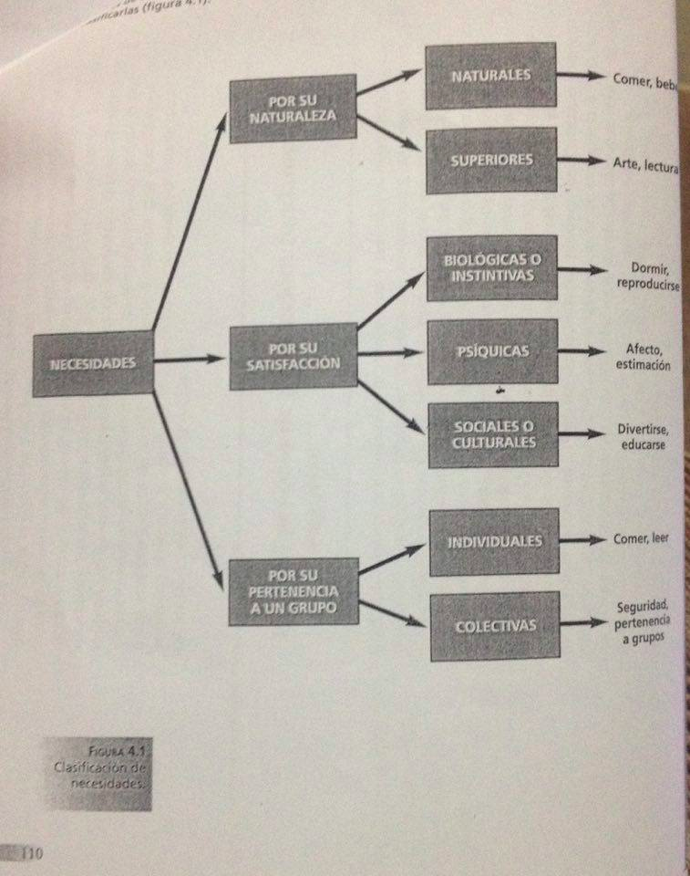

clasificacion de las necesidadess según abrahan maslow:

naturales: son los surgen por la propia naturaleza del ser humano.

Superiores: surgen al satisfacer las necesidades naturales

**bienes:**

son objetos materiales que por su caracteristica tienen la capacidad de satisfacer necesidades humanas.

Los servicios son aqullos resultados del trabajo que no se manifiestan bajo la misma forma de los bienes tangibles

RESUMEN DE FOLLETO TAMAÑO CARTA.

Actividades primarias de produccion.

- agricultura.

Actividades secundarias de produccion:

- industria de extraccion minera.

- Industria de transformacion.

- Industria de la construccion.

- Actividades semiindustriales.

Atividades terciarias de produccion.

- comercio.

- itermedio.

- transporte y comunicaciones.

- gobierno.

- otros servicios.

El conjunto de estos sectores forma el aparato de produccion de la economia nacional.

Naturaleza de los productos:

- bienes: prouductos tangibles resultantes de actividades primarias y secundarias de produccion.

- servicios: productos intangibles resultante de actividades terciarias de produccion.

Destino de los bienes de produccion:

* bienes y servicio de consumo: duraderos y de uso imediato para satisfacer necesidades.

-* bienes y servicios intermedios: son insumos destinados al procesamiento.

* bienes y servicios de produccion: son productos finales destinados a los equipos e infraestuctura economicos y sociales.

Todos estos flujos de roduccion estan destinados al crecimiento economico.

Esto es lo unico que entendi de este folleto de ahi solo formulas y cosas que no entiendo hay :(